Приложение 1
Диагностический материал

Распределение детей по статусным категориям за два года по методике

«Секрет» Т.А. Репиной

2012 – 2013 учебный год
Было обследовано 63 ребенка из трех групп общеобразовательной направленности от 5-ти до 6-ти лет.
Начало года Конец года
Таблица 1
шкала | Кол-во детей | %
«Звездочки» | 10 | 15,8
«Предпочитаемые» | 26 | 41,3
«Принятые» | 20 | 31,8
«Изолированные» | 7 | 11,1
Рисунок 1
шкала | Кол-во детей | %
«Звездочки» | 9 | 14,3
«Предпочитаемые» | 19 | 30,2
«Принятые» | 25 | 39,7
«Изолированные» | 10 | 15,8
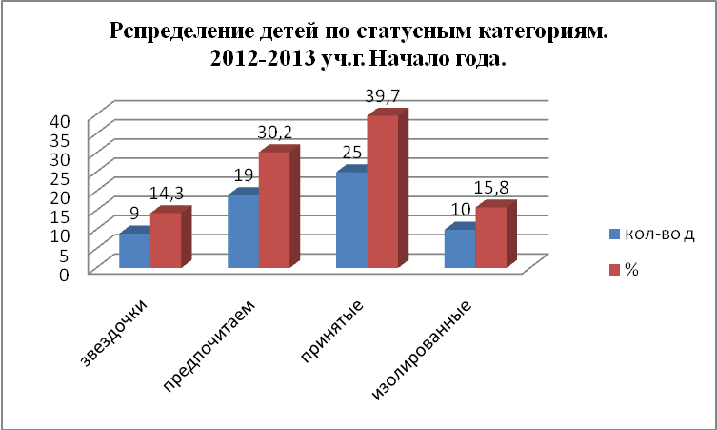
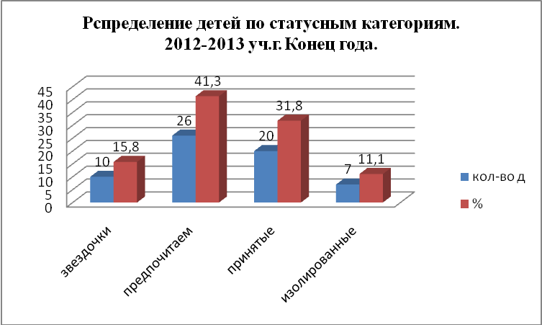
Вывод: Из анализа обследования и распределения детей по статусным категориям видно, что произошла незначительная динамика. «Звездочек» увеличилось на 1,5%. «Изолированных» детей уменьшилось на 4,7%.
В начале года всего было 18 взаимных выборов, а к концу года уже 21 взаимный выбор. Среди распространенных мотивов выступает такие мотивы как дружба, вместе играем, делится игрушками.
2013 – 2014 учебный год
Было обследовано 63 ребенка из трех групп общеразвивающей направленности от 6-ти до 7-ми лет.
Начало года Конец года
Таблица 2
шкала | Кол-во детей | %
«Звездочки» | 19 | 30,2
«Предпочитаемые» | 37 | 58,7
«Принятые» | 6 | 9,5
«Изолированные» | 1 | 1,6
шкала | Кол-во детей | %
«Звездочки» | 12 | 19,0
«Предпочитаемые» | 26 | 41,3
«Принятые» | 19 | 30,2
«Изолированные» | 6 | 9,5

Рисунок 2

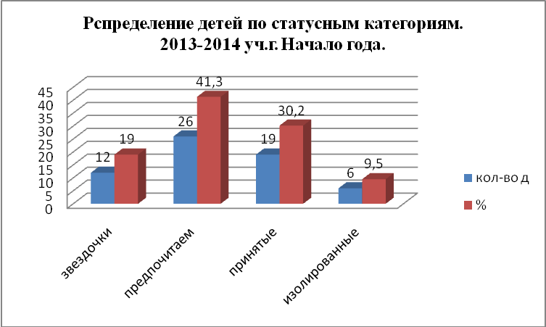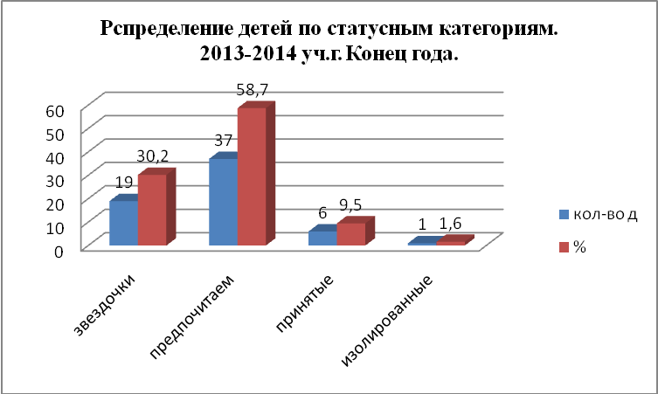

Вывод: После проведенной системы мероприятий с родителями и педагогами и внедрения программы по игрповой психокоррекции трудностей общения у детей старшего дошкольного возраста произошли значительные перемены в статусных категориях детей. «Звездочек» увеличилось на 11,2%. «Предпочитаемых» на 17,4%. «Принятых» уменьшилось на 20,7%, а «Изолированных» на 7,9%.
Сравнительный анализ
по выявлению эмоционального благополучия детей в группе сверстников
(методика «Секрет» Т.А. Репиной).
2012-2013 учебный год.
Начало года: Обследовано 63 ребенка из групп общеразвивающей направленности от 5-ти до 6-ти лет.
1. Уровень благополучных взаимоотношений (УБВ) –
(9+19=28; 25+10=35) – низкий.
Это сигнал тревоги, означающий эмоциональное неблагополучие большинства детей в системе взаимоотношений со сверстниками в группе.
2. Показатель удовлетворенности детей своими отношениями со сверстниками – (100:63х18=28,7%) – что соответствует низкому уровню удовлетворенности. Всего 18 взаимных выборов;
3. Коэффициент изолированности – (100:63х10=15,9%) – средний.
Конец года: Обследовано 63 ребенка.
1. Уровень благополучных взаимоотношений (УБВ) –
(10+26=36; 20+7=27) – высокий.
2. Показатель удовлетворенности детей своими отношениями со сверстниками – (100:63х21=33,3%) – что соответствует низкому уровню (33% и ниже). Взаимных выборов 21. Количество увеличилось на 3 выбора;
3. Коэффициент изолированности – (100:63х7=11,1%) – средний уровень. Коэффициент изолированности снизился на 4,8%.

2013 – 2014 учебный год
Начало года: Обследовано 63 ребенка из групп общеразвивающей направленности от 6-ти до 7-ми лет.
1. Уровень благополучных взаимоотношений (УБВ) –
(12+26=38; 19+6=25) – высокий.
2. Показатель удовлетворенности детей своими отношениями со сверстниками – (100:63х124=38,1%) – что соответствует среднему уровню удовлетворенности. Показатель удовлетворенности увеличился на 4,8%. Взаимных выборов 24. Количество взаимных выборов увеличилось по сравнению с концом 2012-2013 учебного года на 3;
3. Коэффициент изолированности – (100:63х6=9,5%) – средний или менее благополучный. Однако коэффициент изолированности снизился на 1,6%.
Конец года: Обследовано 63 ребенка.
1. Уровень благополучных взаимоотношений (УБВ) –
(19+37=56; 6+1=7) – высокий.
2. Показатель удовлетворенности детей своими отношениями со сверстниками – (100:63х38=60,3%) – что соответствует высокому уровню (50 - 65%). Показатель удовлетворенности детей своими отношениями со сверстниками увеличился на 22,2%. У 38 детей взаимные выборы. Количество увеличилось на 14 выборов;
3. Коэффициент изолированности – (100:63х1=1,6%) – благополучный. Коэффициент изолированности снизился на 7,9%.

Сравнительный анализ
по выявлению эмоционального благополучия детей в группе сверстников
(методика «Секрет» Т.А. Репиной).
за два года (2012-2014).
Таблица 5
уровни | Уровень благополучных взаимоотношений  (УБВ) |  | Показатель удовлетворенности детей своими отношениями со сверстниками |  | Коэффициент изолированности
годы | Начало года | Конец года | Начало года | Конец года | Начало года | Конец года
2012-2013 | низкий | средний | 28,7%  низкий | 33,3%  низкий | 15,9%  менее благополучный | 11,1%  менее благополучный
2013-2014 | высокий | высокий | 38,1%  средний | 60,3%  высокий | 9,5%  менее благополучный | 1,6%  благополучный

Распределение детей по статусным категориям за два года по методике

«Два дома» И. Вандвик, П. Экблад.

2012 – 2013 учебный год
Было обследовано 63 ребенка из трех групп общеобразовательной направленности от 5-ти до 6-ти лет.
Начало года Конец года
Таблица 3
шкала | Кол-во детей | %
«Звездочки» | 9 | 14,3
«Предпочитаемые» | 22 | 34,9
«Принятые» | 24 | 38,1
«Изолированные» | 8 | 12,7
шкала | Кол-во детей | %
«Звездочки» | 7 | 11,1
«Предпочитаемые» | 18 | 28,6
«Принятые» | 26 | 41,3
«Изолированные» | 12 | 19,0
Рисунок 3

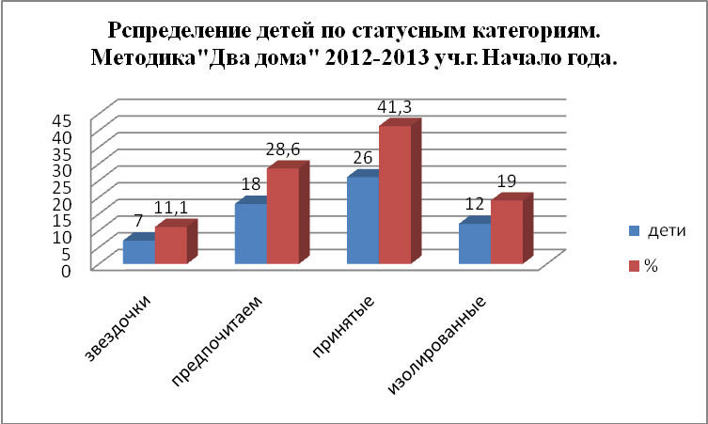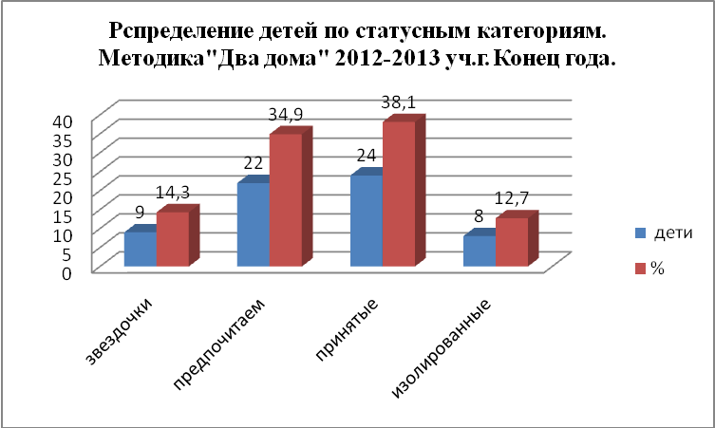
Вывод: те дети, которые в методике «Секрет» занимали статусные категории «Звоздочки» и «Предпочитаемые» в методике «Два дома» так же заняли эти статусные категории. Одни переместились из «Предпочитаемых» в «Зыедочки», другие из «Звездочек» переместились в «Предпочитаемые». На конец года увеличилось количество «Звездочек» на 3,2%, «Предпочитаемых» на 6,3%. Уменьшилось количество «Принятых» на 3,2%, а «Изолированных» на 6,3%.
2013 – 2014 учебный год
Начало года Конец года
Таблица 4
шкала | Кол-во детей | %
«Звездочки» | 19 | 30,2
«Предпочитаемые» | 37 | 58,7
«Принятые» | 6 | 9,5
«Изолированные» | 1 | 1,6
шкала | Кол-во детей | %
«Звездочки» | 11 | 17,5
«Предпочитаемые» | 24 | 38,1
«Принятые» | 22 | 34,9
«Изолированные» | 6 | 9,5

Рисунок 4

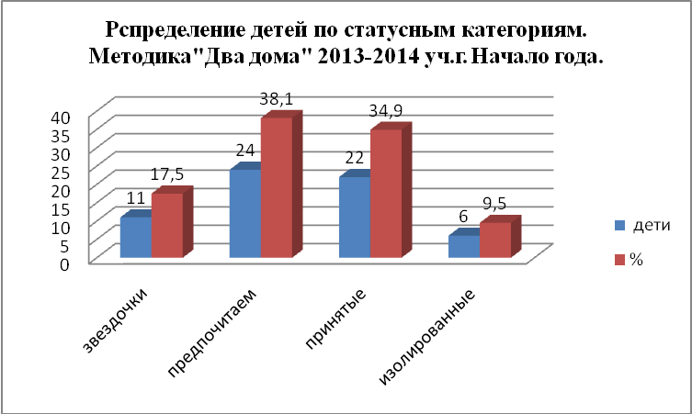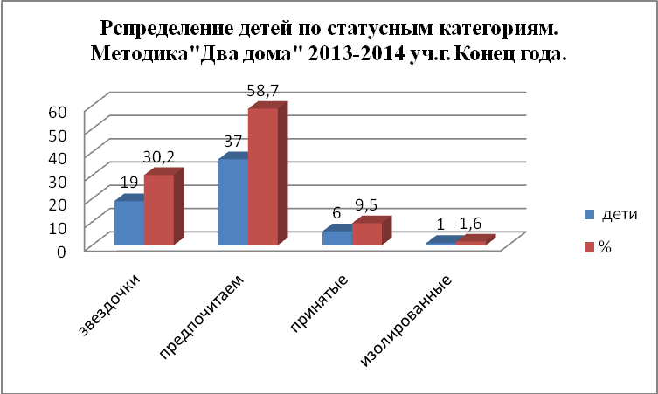

Вывод: На конец года после внедрения программы по игровой психокоррекции трудностей общения у детей старшего дошкольного возраста, произошла большая динамика в статусных категориях. «Звездочек» увеличилось на 12,7%, «Предпочитаемых» на 20,6%. Уменьшилось количество «Принятых» на 25,4%, а «Изолированных» на 7,9%. Можно сделать вывод из сравнения по двум методикам «Два дома» и «Секрет». Группы детского сада, как любое социальное объединение людей, имеют довольно определенную социальную структуру. Дети распределялись по предпочтениям и занимают отведенное им сверстникам место. При сравнении данных по двум методикам можно увидеть, что структура групп довольно гибкая и полярная. Предпочтения на полюсах более устойчивы, средние же позиции детей носят скорее ситуативный характер. Специфика дошкольного возраста такова, что при наличии весьма устойчивых связей и предпочтений выбор сверстников дошкольников зависит и от конкретных ситуаций. Также на выбор детей повлияли непосредственные события, происходящие в группах перед исследованием. В общении детей дошкольного возраста конфликт может быстро вспыхнуть и так же быстро исчерпать себя.

Результаты обследования детей по тесту тревожности
(Р. Тэммпл, В. Амен, М. Дорки)
2012 – 2013 учебный год
Была поставлена задача: исследовать тревожность детей по отношению к ряду типичных для него жизненных ситуаций общения с другими людьми. В исследовании принимали дети общеразвивающей направленности от 5-ти до 6-ти лет. Всего – 63 ребенка. После проведенного обследования дети распределились по следующим уровням тревожности.
Начало года Конец года
Таблица 6
Уровни тревожности | Кол-во детей | %
Высокий | 23 | 36,5
Средний | 32 | 50,8
Низкий | 8 | 12,7
Уровни тревожности | Кол-во детей | %
Высокий | 20 | 31,7
Средний | 29 | 46,1
Низкий | 14 | 22,2

Рисунок 6
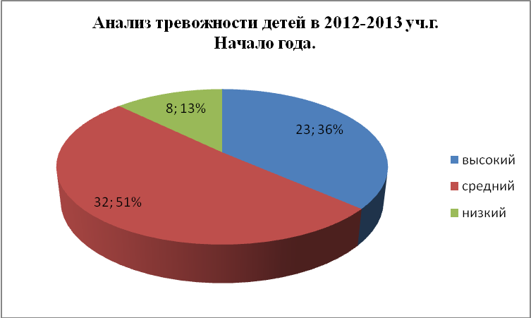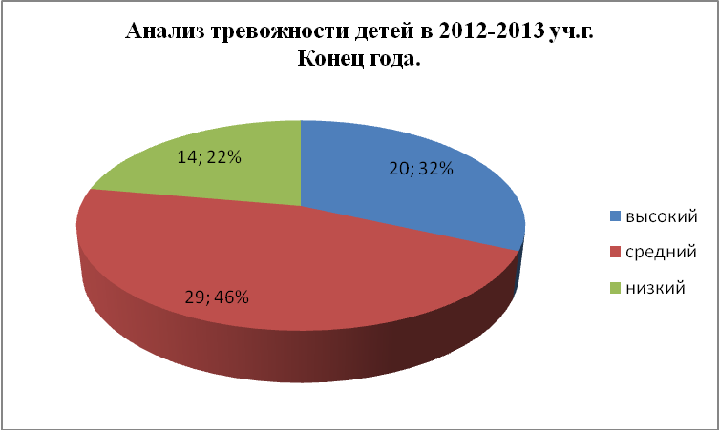
Вывод: На конец года, после проведенной работы по обогащению предметно-пространственной среды игровым оборудованием, проведения рядя мероприятий с педагогами и родителями по снижению тревожности и повышению статуса ребенка в группе видно, что детей с высоким уровнем тревожности уменьшилось на 4,8%, а число детей с низким уровнем тревожности увеличилось на 9,5%. Те дети, которые в методиках «Два дома» и «Секрет» занимали статусные категории «Принятых» и «Изолированных» показали высокий и средний уровень тревожности. Можно сделать определенный вывод, что уровень тревожности зависит от того положения или статуса, который занимает ребенок в группе сверстников. Чем выше статус, тем ниже уровень тревожности.
2013 – 2014 учебный год
Начало года Конец года
Уровни тревожности | Кол-во детей | %
Высокий | 14 | 22,2
Средний | 33 | 52,4
Низкий | 16 | 25,4
Таблица 7
Уровни тревожности | Кол-во детей | %
Высокий | 5 | 8,0
Средний | 22 | 34,9
Низкий | 36 | 57,1

Рисунок 7
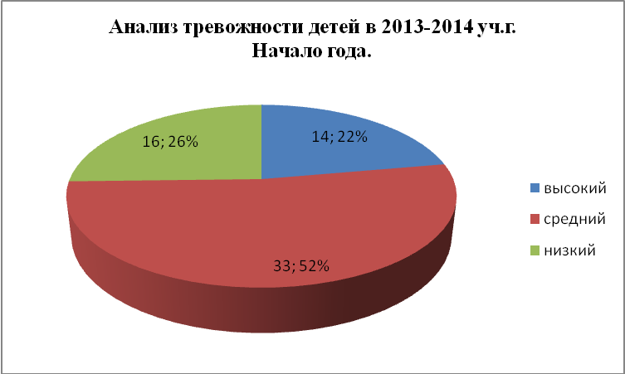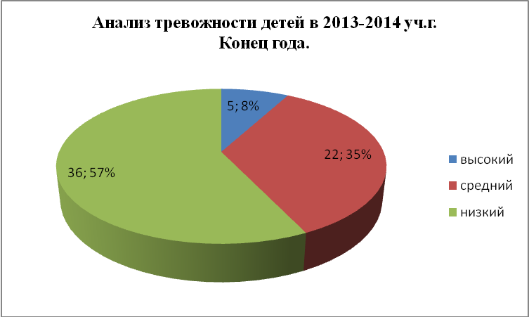

Вывод: После внедрения программы по игровой психокоррекции трудностей общения у детей старшего дошкольного возраста и проведенной работы с педагогами и родителями видно, что число детей с высоким уровнем тревожности значительно уменьшилось на 14,2%, а число детей с низким уровнем тревожности увеличилось на 31,7%. Дети приобрели более высокую статусную категорию и уменьшился уровень тревожности.

Результаты комплексного исследования детей и родителей по адаптированной методике В.Г. Щур.
2012 – 2013 учебный год.
Цель: Выявление особенностей формирования самооценки в детском возрасте.
В исследовании принимали участие дети групп общеразвивающей направленности от 5-ти до 6-ти лет. Всего – 63 ребенка.

Начало года Конец года
Таблица 8
Шкала | Кол-во детей | %
адекватная | 13 | 20,6
выше среднего | 27 | 42,9
снижена | 23 | 36,5
Шкала | Кол-во детей | %
адекватная | 15 | 23,8
выше среднего | 28 | 44,4
снижена | 20 | 31,8

Рисунок 8

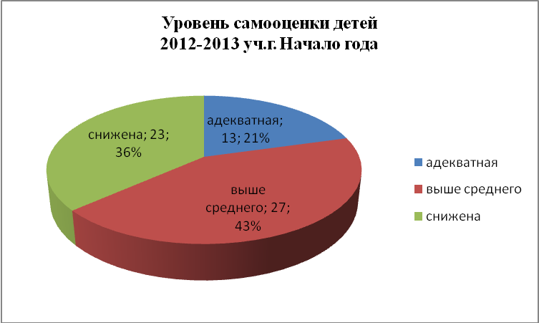
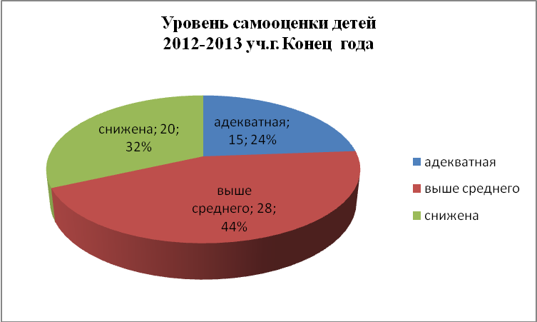
Вывод: После проведенной работы с педагогами и родителями по формированию адекватной самооценки у детей видно, что незначительно увеличилось количество детей с адекватной самооценкой на 3,2%, а количество детей с заниженной самооценкой уменьшилось на 4,7%. Из сравнения по двум методикам «Два дома» и «Секрет», а также из анализа по тесту тревожности видно, что те дети, которые занимают статусные категории «Принятых» и «Изолированных», а также с высоким уровнем тревожности, показывают заниженную самооценку.

2013 – 2014 учебный год

Начало года Конец года
Таблица 9
Шкала | Кол-во детей | %
адекватная | 20 | 31,8
выше среднего | 25 | 39,7
снижена | 18 | 28,5
Шкала | Кол-во детей | %
адекватная | 32 | 50,8
выше среднего | 26 | 41,3
снижена | 5 | 7,9

Рисунок 9
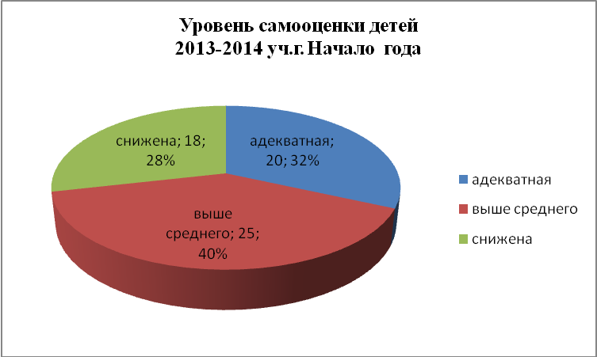
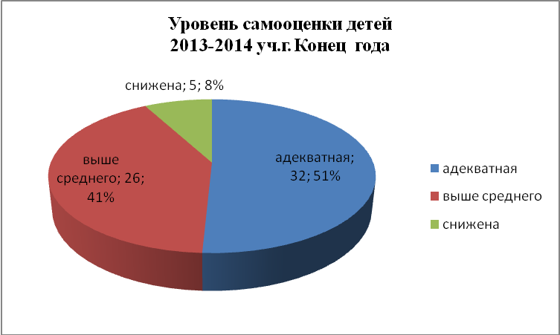
Вывод: После внедрения программы по игровой психокоррекции трудностей общения детей старшего дошкольного возраста и целенаправленной работы с педагогами и родителями видно, что произошла положительная динамика в самооценке детей. Увеличилось число детей с адекватной самооценкой на 19%, снизился уровень детей с заниженной самооценкой на 20,6%.

Для того чтобы выяснить, зависит ли самооценка ребенка от родительской оценки было проведено исследование с родителями.
В исследовании участвовали 43 мамы и 12 пап
В качестве методов исследования использовалась адаптированная методика В.Г. Щур «Лесенка».
В 2012-2013 учебном году 38% родителей высоко оценили своего ребенка. 31% - адекватно. 31% родителей занизили самооценку ребенка.
В конце 2013-2014 учебного года в исследовании приняли участие те же родители.
52% родителей высоко оценили своего ребенка, 48% - адекватно.
Сопоставление показателей (самооценка детей, представления детей об их оценке родителями, а также самооценка родителей, оценка родителями детей) позволили выявить взаимосвязи между данными показателями.
По мнению детей, в полных семьях оба родителя оценивают их почти одинаково: для детей мама и папа представляют собой, по сути, единое целое – семью. Их оценки кажутся им одинаковыми, они не выделяют отдельные позиции и отношения родителей.
Самооценка детей – то, как они оценивают себя сами, - оказалась очень тесно связанной с самооценкой родителей – тем, как родители оценивали самих себя. Следовательно, позиция родителей и отношение к самим себе – позитивное или негативное – формирует соответствующую самооценку, отношение детей к себе.
Хорошие родители – хорошие дети, и наоборот.
Вывод: В исследовании выявлено решающее значение влияния родительского воспитания на самооценку детей, а также факт недифференцированности родительских оценок в воспитании детей, что доказывает необходимость формирования, по крайней мере, у одного из родителей, позитивного оценивания, прежде всего, себя в роли «родителя». Следствием формирования такой позиции будет являться позитивная оценка ребенком самого себя, повышение уверенности в своих силах, развитие самосознания, личностной сферы.
После выпуска детей в школу был проведен анализ адаптации детей к школе.

Таблица адаптивности первоклассников к школьному обучению
за 2014-2015 учебный год.

Учебные годы | Количество детей из детского сада №16 «Снежинка» | % детей, прошедших адаптацию успешно
2014-2015 | 63 дошкольника | 99,7%

Диагностический материал
для проведения обследования.

Методика В.Г. Щур «Лесенка»
Цель: выявление особенностей формирования самооценки в детском возрасте
Стимульный материал: рисунок лестницы, состоящий из семи ступенек. Фигурка ребенка, которую нужно расположить посередине.
Ребенку дают листок с нарисованной на нем лестницей и объясняют значение ступенек. Важно проследить, правильно ли ребенок понял объяснение. После этого задают вопросы, ответы записывают.
Инструкция: «Посмотри на эту лесенку. Видишь, тут стоит мальчик (или девочка). На ступеньку выше (показать где) ставят хороших детей, чем выше, тем дети лучше, а на самой верхней ступеньке – самые хорошие дети. На ступеньку ниже ставят не очень хороших детей (показывает где), еще ниже – еще хуже, а на самой нижней ступеньке - самые плохие ребята. На какую ступеньку ты сам себя поставишь? А на какую ступеньку тебя поставит мама? Папа? Воспитательница?
Анализ результатов: Прежде всего, обращают внимание, на какую ступеньку ребенок поставил себя сам. Считается нормой, если дети старшего и подготовительного дошкольного возраста ставят себя на верхние ступеньки. Положение на любой из нижних ступенек говорит не об адекватной самооценке, а об отрицательном отношении к себе, неуверенности в своих силах. Такие результаты возникают, как правило, в условиях крайнего авторитаризма родителей, постоянной опеки и контроля, или крайнего пренебрежения ребенком.
Признаком неблагополучия также являются ответы ребенка, согласно которым все родные ставят его на нижние ступеньки.
Для появления нормального, комфортного самоощущения, связанного с формированием чувства защищенности, важно, чтобы кто-то из взрослых поставил ребенка на самую высокую ступеньку.

Адаптированный вариант для родителей
Стимульный материал: два рисунка лестниц, состоящих из семи ступенек. Родителям предъявляется такой же рисунок лесенки, как и детям.
Инструкция: «Посмотрите на эту лестницу. На верхней ступеньке стоят дети – самые хорошие. Чем выше они стоят, тем они лучше. На нижней ступеньке стоят самые плохие дети. Посередине – не хорошие и не плохие. На какую ступеньку поставили бы вы своего ребенка? Объясните».
Затем показывается рисунок второй лестницы: «Представьте, что на этой лестнице стоят родители. На верхней ступеньке – самые хорошие родители, на нижней – плохие, на середине – не хорошие и не плохие. На какую ступеньку Вы поставили бы себя среди родителей? Почему?».
Анализ результатов: Сопоставление оценок детьми себя и детей родителями позволяет правильно и точно интерпретировать детско-родительские отношения в семье, позицию родителей в вопросах воспитания детей и др.

Тест тревожности (Р. Тэммпл, В. Амен, М. Дорки)
Направлен на исследовать тревожность ребенка по отношению к ряду типичных для него жизненных ситуаций общения с другими людьми.
Тревожность рассматривается как вид эмоционального состояния, функция которого состоит в обеспечении безопасности субъекта на личностном уровне. Тревожность, испытываемая человеком по отношению к определенной ситуации, зависит от его отрицательного эмоционального опыта в этой и подобных ситуациях. Повышенный уровень тревожности свидетельствует о недостаточной эмоциональной приспособленности ребенка к тем или иным социальным ситуациям. Экспериментальное определение степени тревожности раскрывает внутреннее отношение ребенка к определенной ситуации, дает косвенную информацию о характере взаимоотношений ребенка со сверстниками и взрослыми в семье, детском саду, школе.
Экспериментальный материал : 14 рисунков (8,5x11 см) выполнен в двух вариантах: для девочки (на рисунке изображена девочка) и для мальчика (на рисунке изображен мальчик). Каждый рисунок представляет собой некоторую типичную для жизни ребенка ситуацию. Лицо ребенка на рисунке не прорисовано, дан лишь контур головы. Каждый рисунок снабжен двумя дополнительными рисунками детской головы, по размерам точно соответствующими контуру лица на рисунке. На одном из дополнительных рисунков изображено улыбающееся лицо ребенка, на другом - печальное.
Проведение исследования: Рисунки показывают ребенку в строго перечисленном порядке один за другим. Беседа проходит в отдельной комнате. Предъявив ребенку рисунок, исследователь дает инструкцию.
Инструкция.
- Игра с младшими детьми. "Как ты думаешь, какое лицо будет у ребенка: веселое или печальное? Он (она) играет с малышами"
- Ребенок и мать с младенцем. "Как ты думаешь, какое лицо будет у этого ребенка: печальное или веселое? Он (она) гуляет со своей мамой и малышом"
- Объект агрессии. "Как ты думаешь, какое лицо будет у этого ребенка: веселое или печальное?"
- Одевание. "Как ты думаешь, какое лицо будет у этого ребенка печальное или веселое? Он (она) одевается"
- Игра со старшими детьми. "Как ты думаешь, какое лицо будет у этого ребенка: веселое или печальное? Он (она) играет со старшими детьми"
- Укладывание спать в одиночестве. "Как ты думаешь, какое лицо будет у этого ребенка: печальное или веселое? Он (она) идет спать"
- Умывание. "Как ты думаешь, какое лицо будет у этого ребенка: веселое или печальное? Он (она) в ванной"
- Выговор. "Как ты думаешь, какое лицо будет у этого ребенка: печальное или веселое?"
- Игнорирование. "Как ты думаешь, какое лицо будет у этого ребенка: веселое или печальное?"
- Агрессивное нападение "Как ты думаешь, какое лицо будет у этого ребенка: печальное или веселое?"
- Собирание игрушек. "Как ты думаешь, какое лицо будет у этого ребенка: веселое или печальное? Он (она) убирает игрушки"
- Изоляция. "Как ты думаешь, какое лицо будет у этого ребенка: печальное или веселое?"
- Ребенок с родителями. "Как ты думаешь, какое лицо будет у этого ребенка: веселое или печальное? Он (она) со своими мамой и папой"
- Еда в одиночестве. "Как ты думаешь, какое лицо будет у этого ребенка: печальное или веселое? Он (она) ест".
Во избежание навязывания выборов у ребенка в инструкции чередуется название лица. Дополнительные вопросы ребенку не задаются.
Выбор ребенком соответствующего лица и словесные высказывания ребенка можно зафиксировать в специальном протоколе (бланки должны быть подготовлены заранее).
Анализ результатов: Протоколы каждого ребенка подвергаются
количественному и качественному анализу.
Количественный анализ
На основании данных протокола вычисляется индекс тревожности ребенка (ИТ), который равен процентному отношению числа эмоционально негативных выборов (печальное лицо) к общему числу рисунков (14):
ИТ = ( Число эмоциональных негативных выборов/14) х100%
В зависимости от уровня индекса тревожности дети подразделяются на 3 группы:
а) высокий уровень тревожности (ИТ выше 50%);
б) средний уровень тревожности (ИТ от 20 до 50%);
в) низкий уровень тревожности (ИТ от 0 до 20%).
Качественный анализ
Каждый ответ ребенка анализируется отдельно. Делаются выводы относительно возможного характера эмоционального опыта ребенка в данной (и подобной ей) ситуации. Особенно высоким проективным значением обладают рис. 4 ("Одевание"), 6 ("Укладывание спать в одиночестве"), 14 ("Еда в одиночестве"). Дети, делающие в этих ситуациях отрицательный эмоциональный выбор, вероятнее всего, будут обладать высоким ИТ; дети, делающие отрицательные эмоциональные выборы в ситуациях, изображенных на рис. 2 ("Ребенок и мать с младенцем"), 7 ("Умывание"), 9 ("Игнорирование") и 11 ("Собирание игрушек"), с большей вероятностью будут обладать высоким или средним ИТ.

Экспериментальная методика «Секрет» Т.А. Репиной.
Цель: Изучить отношения ребенка со сверстниками и выявить взаимоотношения внутри детского коллектива.
Проведение исследования:
(принимают участие двое взрослых: один беседует с ребенком, другой фиксирует ответы).
Ребенку предлагается по секрету от других детей сделать подарки своим друзьям (положить открытки в шкафчик).
Оговаривается, что дарить можно детям, которых сегодня нет, но они тебе нравятся. Ребенок делает выбор, кладет открытки и объясняет, почему он выбрал именно этих детей. Каждому ребенку дается по 3 открытки.

Анализ полученных данных:
Дети распределяются по 4-ем статусным категориям:
- «звезды» - более 5 выборов;
- «предпочитаемые» - от 3 до 5 выборов;
- «принятые» - 1 – 2 выбора;
- «изолированные» - не имеют ни одного выбора.

Первые две категории считаются благоприятными, две последние – неблагоприятными. Соотношение суммарных величин благоприятных и неблагоприятных статусных категорий дает представление об уровне благополучия взаимоотношений (УБВ). Если большинство детей группы оказываются в благоприятных статусных категориях, УБВ определяется как – высокий;
- при одинаковом соотношении – средний;
- при преобладании в группе детей с неблагоприятным статусом – низкий.
Низкий УБВ – сигнал тревоги, означающий эмоциональное неблагополучие большинства детей в системе взаимоотношений со сверстниками в группе.
Важным диагностическим коэффициентом, характеризующим характер отношений, существующих в группе, является показатель удовлетворенности детей своими отношениями со сверстниками. Он определяется как процентное отношение детей, имеющих взаимные выборы, к общему количеству детей в группе.
- низкий уровень – коэффициент удовлетворенности 33% и ниже;
- средний уровень – коэффициент удовлетворенности 34 – 49%;
- высокий уровень – коэффициент удовлетворенности 50 – 65%;
- сверхвысокий уровень – коэффициент удовлетворенности 66% и выше.
Соотношение количества изолированных детей к общему числу воспитанников в группе позволяет установить – коэффициент изолированности, который рассматривается как диагностический показатель успешности работы педагога по воспитанию дружеских взаимоотношений детей. Согласно результатам исследований Т.А Репиной, группу можно считать благополучной, если в ней изолированных или коэффициент изолированности в пределах 6%; менее благополучной – при индексе до 25% и неблагополучной, если индекс изолированности выше 25%.

Два дома
(авторы И. Вандвик, П. Экблад)
Цель:
Изучить отношения ребенка со сверстниками и выявить взаимоотношения внутри детского коллектива.
Стимульный материал: лист бумаги, на котором нарисованы 2 стандартных домика. Один из них побольше, красного цвета, другой – поменьше, черного цвета.
Исследование проводится строго индивидуально. Сначала кратко обсуждается, в каком доме живет ребенок. Затем психолог предлагает: «А теперь давай выстроим для тебя прекрасный, красный, красивый дом». (И рисует на глазах у ребенка красный дом, еще и еще раз подчеркивая его привлекательность).
«А теперь давай этот прекрасный дом заселим. Конечно, в нем будешь жить ты, ведь мы его для тебя и построили! (Около дома записывается имя ребенка). А кто еще? Здесь, в этом новом доме могут жить все, кого ты захочешь поселить с собой, не важно, живете вы сейчас рядом или нет. Поселяй, кого хочешь!»
Когда ребенок называет будущего обитателя красного дома, психолог записывает новое имя и как можно более нейтрально интересуется, а кто это.
Записав двух-трех новоселов в красный дом, психолог рисует рядом еще один дом – черный, но никак его не характеризует. «Может быть, кого-то ты не захочешь поселить рядом с собой в красный дом. Но надо, чтобы им тоже было где жить». (В классическом варианте проведения этой методики оба дома рисуются сразу. Но это получается слишком грубо, навязчиво, поэтому о черном доме лучше вспомнить потом, как бы между прочим.) Ни в коем случае не сообщается, что этот дом плохой или чем-то хуже красного. Черный дом вообще не оценивается, это просто другой дом.
Если черный дом не заполняется жильцами, ребенка к этому мягко побуждают: «Что же, этот дом так и будет стоять пустой?» После этого список жильцов обоих домов дополняется.
Если кто-то из реального окружения ребенка вообще не упомянут, то психолог может спросить о нем впрямую: «Ой, а воспитателя (или бабушку) мы вообще никуда не поселили. А ведь ей тоже надо где-то жить?!» Разумеется, этот вопрос тоже задается нейтральным тоном, и ни в коем случае не в акцентированной форме: «Ты поселишь воспитателя с собой или отдельно?»
Обработка и анализ результатов
Результаты этой методики интерпретируются «впрямую», без символической дешифровки.
Учитываются и количественные показатели (сколько людей ребенок охотно вселяет в свой дом), и, главное, показатели качественные. Очень важно, куда поселит ребенок родителей (поэтому методику «Два дома» лучше проводить не в их присутствии), младшего брата или сестру, воспитателей, попадут ли в число новоселов другие сверстники.
В практических тетрадях отмечаются фамилия, имя, возраст ребенка, дата проведения задания, а также наиболее яркие реакции, высказывания ребенка.
На основе проведенного анализа формируется вывод об общих выявленных в ходе задания особенностях общения детей (по каждому ребенку отдельно).
При желании можно определить наличие взаимных симпатий или антипатий, несовпадающих выборов, однако достаточной степенью информации будут обладать и анализ симпатий и антипатий каждого конкретного ребенка без анализа выборов в выборах других.
Анализ уровня развития навыков общения у детей старшего дошкольного возраста по критериям: (по М.И. Лисиной).

Уровень развития навыков общения у детей старшего дошкольного возраста
Критерии | Показатели
Критерии | Высокий уровень | Средний уровень | Низкий уровень
Степень инициативности ребенка в процессе общения и игры. | Дети проявляют умение дружно играть, совместно придумывать интересные игры, в общении они доброжелательны, уступчивы, умеют договариваться, проявляют чуткость, заботливость. | Дети не часто проявляют умение дружно играть, редко совместно придумывать интересные игры, в общении они иногда доброжелательны, уступчивы, иногда договариваться, проявляют чуткость, заботливость. | Дети не проявляют умение дружно играть, совместно не придумывают интересные игры, в общении они не доброжелательны, не уступчивы, не умеют договариваться, редко проявляют чуткость, заботливость.
Степень изменения поведения (настроения, слов, действий) ребенка под влиянием отношения партнера по общению и игре. | У детей наблюдается отсутствие агрессивности, справедливость, умение считаться с мнением, желанием товарища. | У детей наблюдается отсутствие агрессивности, справедливость, иногда считаются с мнением, желанием товарища. | У детей наблюдается агрессивность, отсутствие справедливости, не считаются с мнением, желанием товарища.
Эмоциональная окраска восприятия ребенком партнера по общению и игре, его воздействий во время общения и игры. | Дети проявляют внимание и интерес к другому человеку, у них наблюдается эмоциональный отклик на появление другого человека, желание привлечь к себе внимание другого человека. | Дети не часто проявляют внимание и интерес к другому человеку, у них часто наблюдается эмоциональный отклик на появление другого человека, желание привлечь к себе внимание другого человека | Дети не проявляют внимание и интерес к другому человеку, у них редко наблюдается эмоциональный отклик на появление другого человека, нет желания привлечь к себе внимание другого человека

АНКЕТА
«Критерии агрессивности у ребенка»
(Лаврентьева Г.П., Титаренко Т.М)
- Временами кажется, что в него вселился злой дух
- Он не может промолчать, когда чем-то недоволен.
- Когда кто-то причиняет ему зло, он обязательно старается отплатить ему тем же.
- Иногда ему без всякой причины хочется выругаться.
- Бывает, что он с удовольствием ломает игрушки, что-то разбивает, потрошит.
- Иногда он так настаивает на чем-то, что окружающие теряют терпение.
- Он не прочь подразнить животных.
- Переспорить его трудно.
- Очень сердится, когда ему кажется, что кто-то над ним подшучивает.
- Иногда у него вспыхивает желание сделать что-то плохое, шокирующее окружающих.
- В ответ на обычные распоряжения стремится сделать все наоборот.
- Часто не по возрасту ворчлив.
- Воспринимает себя как самостоятельного и решительного.
- Любит быть первым, командовать, подчинять себе других.
- Неудачи вызывают у него сильное раздражение, желание найти виноватых.
- Легко ссорится, вступает в драку.
- Старается общаться с младшими и физически более слабыми.
- У него нередки приступы мрачной раздражительности.
- Не считается со сверстниками, не уступает, не делится.
- Уверен, что любое задание выполнит лучше всех.

Анализ результатов:

Положительный ответ на каждое предложенное утверждение оценивается в 1 балл.
Высокая агрессивность – 15 – 20 баллов;
Средняя агрессивность – 7 – 14 баллов;
Низкая агрессивность – 1 – 6 баллов.

Анализ
предметно-пространственная среда в соответствии с ФГОС

№  п/п | Содержание | Критерии |  |  | Группы
№  п/п | Содержание | Соответст | Частично | Не соответст | 7 | 8 | 9 | 11 | 12
1 | Содержательно-насыщенная:  игровой материал (подбор игрушек и других материалов в соответствии с тематикой игр),  спортивный, оздоровительный, технические средства, размещение и хранение
2 | Трансформируемая:  возможность изменений предметно-пространственной среды в зависимости от образовательной ситуации
3 | Полифункциональная:  Наличие в группе полифункциональных предметов (нет жесткого закрепления) разнообразие использования игрового материала
4 | Вариативная:  Наличие в группе различных пространств (для игр, конструирования, уединения и пр.), а также разнообразных материалов, игр, игрушек и оборудования, обеспечивающих свободный выбор детей
5 | Доступная:  доступность для всех детей;  свободный доступ к играм, игрушкам и материалам, пособиям для детской активности.
Безопасность:
соответствие всех элементов предметно-пространственной среды требованиям по обеспечению надежности и безопасности их использования

Анализ
руководства играми воспитателем

Объект наблюдения | Анализ |  | Примечания
Объект наблюдения | Положительные стороны | Недостатки | Примечания
Приемы воздействия воспитателя на игровую деятельность детей.

Игры: показ, совет, указание, помощь в налаживании конфликтов между детьми, обсуждение с детьми сюжета.

Оказание помощи в осуществлении игровых замыслов.

Приемы, направленные на целеустремленность и активность в играх.

Руководство поведением детей.

Создание положительных эмоций.

Карта анализа профессионального мастерства воспитателя в организации детской игры.
№ п\п | Профессиональные знания и умения воспитателей | Ф.И.О. воспитателей
1 | Умение воспитателя играть вместе с детьми
1 | Умение занять позицию «играющего партнера»
2 | Умение вовремя включиться в игру и взять на себя инициативу
3 | Умение незаметно выйти из игры, предоставив инициативу детям
4 | Умение передавать детям новые способы построения игры:  -в раннем возрасте - действия с предметами заместителями  -в младшем возрасте - игра, выстроенная в виде цепочки ролевых диалогов  -в старшем дошкольном возрасте – игра-придумывание, в которой используется творческое комбинирование разнообразных событий.
5 | Умение пояснять детям-партнерам по игре свои игровые действия
6 | Умение свободно развертывать сюжет того или иного строения (одноперсонажный или многоперсонажный) в живом процессе игры, отталкиваясь от тематики, привлекающей детей
7 | Умение принять предложения детей в процессе игры
8 | Умение ввести новый персонаж ( и новую роль)
9 | Умение развертывать предложенное ребенком-партнером событие
2 | Владение методом комплексного руководства игрой
1 | Планомерное обогащение опыта детей для формирования источника возникновения замысла игры
2 | Использование обучающих игр (дидактических, театральных) для формирования у детей способов перевода реального опыта в игровой, условный план
3 | Умение своевременно изменять игровую среду
4 | Умение выстроить общение с детьми во время игрового процесса
3 | Рациональное и педагогически целесообразное оформление игровой среды

Тест для определения характера взаимодействия воспитателя с детьми.
Ф,И.О педагога: ______________________________________________________________
Дата заполнения: _____________________ Группа № _______________________________

- Я позволяю детям самостоятельно выбирать материал и место для работы
- Я позволяю детям принимать участие в планировании жизни группы, в планировании дня.
- Я помогаю детям строить собственные планы и принимать решения.
- Я помогаю детям улучшить результат их работы, если только
они об этом попросят сами.
- Я снабжаю детей книгами и материалом для занятий.
- Я даю детям возможность действительно принимать решения.
- Я регулярно читаю детям.
- Я приучаю детей к буквам, цифрам, письму, чтению, счету с ранних лет.
- Я не заставляю детей насильно учиться читать, писать, считать, а снабжаю такими материалами для чтения, письма, счета, которые вызывают познавательный интерес и желание научиться.
- Я показываю каждому ребенку, что он любим за то, каков
он есть, а не только за его достоинства.
- Я устанавливаю разумные поведенческие правила и стараюсь, чтобы дети следовали им, понимая их необходимость.
- Я никогда не говорю ребенку, что он хуже или лучше других детей.
- Я поддерживаю в каждом ребенке чувство собственного достоинства.
- Я никогда не сравниваю одного ребенка с другим.
- Я сравниваю ребенка только с ним самим в разные периоды его развития.
- Не существует тем, которые я совершенно исключаю для обсуждения с детьми.
- Я никогда не дразню детей, не корю их за допущенные ошибки, промахи.
- Я внимательно отношусь к индивидуальным особенностям
каждого ребенка и не стараюсь подвести его под стандарт.
- Я отвечаю на вопросы детей насколько возможно терпеливо и честно.
- Серьезные вопросы и серьезные высказывания детей я принимаю всерьез.
- Я разрабатываю практические эксперименты, чтобы помочь детям побольше узнать.
- Я учу детей свободно общаться со взрослыми.
- Я верю в здравый смысл детей и доверяю ему.
- Я предпочитаю, чтобы каждый ребенок выполнил самостоятельно ту работу за которую взялся, даже если не уверена в позитивном результате.
- Я поощряю в детях независимость от взрослых.
- Я помогаю каждому ребенку быть личностью.
- Я не всегда считаю послушание достоинством.

Если на большинство вопросов Вы ответили утвердительно, то Вам присуще стимулирование самостоятельности, ответственности, активного самовосприятия и умственного развития детей. В Вашей группе идеи гуманизации педагогического процесса реализуются на практике.
Если Вы согласны только с некоторыми утверждениями, то задумайтесь, не испытываете ли Вы желание вернуться к командно-административной, репрессивной системе воспитания. Может быть, она для Вас привычнее, легче, удобнее? А для детей?

Бланк ранжирования.
Уважаемые педагоги! Что затрудняет вашу работу по организации личностно ориентированного взаимодействия с дошкольниками?

1. В бланке названы некоторые причины трудностей. Расположите их в порядке значимости для вашей профессиональной деятельности, присвоив каждой причине порядковый номер (номер ранга): номер «один» - причине, в наибольшей степени, затрудняющей личностное взаимодействие с дошкольниками, далее – по степени убывания значимости.
Причины, затрудняющие организацию
личностно ориентированного
взаимодействия с дошкольниками.

Излишняя регламентация деятельности воспитателей со стороны администрации.
Отсутствие у воспитателей педагогической рефлексии (осознание себя, своих действий, эффектов взаимодействия на детей).
Слабая материально-техническая база ДОУ.
Недостаточная информированность воспитателей.
Неготовность воспитателей к диагностике личностных особенностей воспитанников и построению индивидуального стиля взаимодействия.
Недостаточное количество психолого-педагогической литературы по вопросам личностно ориентированного взаимодействия с дошкольниками.
Отсутствие поддержки и помощи со стороны администрации, невнимание к данной проблеме.
Нехватка времени для личностного общения с каждым воспитанником.
Отсутствие у воспитателей навыков партнерского взаимодействия с дошкольниками.
Недостаточно четкое описание технологии взаимодействия с детьми в современных образовательных программах.
Нежелание администрации внедрять инновационные технологии взаимодействия с детьми.
Нежелание воспитателей менять стиль собственной педагогической деятельности.
Отсутствие поддержки и взаимопонимания со стороны родителей дошкольников.
Слабая материальная заинтересованность воспитателей по внедрении инновационных технологий.
Отсутствие поддержки коллег.
Отсутствие у воспитателей потребности в самосовершенствовании в этом направлении.
Невозможность изучения новой литературы и технологий в связи с перегрузкой воспитателя.
Негативное отношение коллег к переменам, к новому.
2. Укажите, пожалуйста, любым знаком слева:
Ваш возраст, лет.
- 19 – 29
- 30 – 39
- 40 – 49
- 50 – 60

Ваше образование

- Среднее
- Среднее специальное педагогическое
- Незаконченное высшее (три курса и более)
- Высшее педагогическое
- Иное (укажите какое)

Ваш стаж работы, лет.
- От 0 – 2
- От 2 – 5
- От 5 – 10
- От 10 – 15
- От 15 – 20
- От 20 и более.

